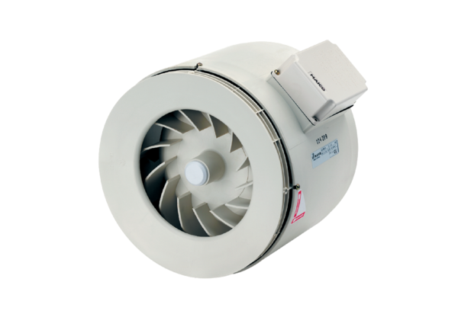Полуцентробежный трубный вентилятор ERM 18Комплект поставки: 1 штукАссортимент: C
Номер артикула: 0080.0251Изготовитель: MAICO

